**ΠΑΝΕΠΙΣΤΗΜΙΟ ΠΑΤΡΩΝ**

**ΤΜΗΜΑ ΗΛΕΚΤΡΟΛΟΓΩΝ ΜΗΧΑΝΙΚΩΝ ΚΑΙ ΤΕΧΝΟΛΟΓΙΑΣ ΥΠΟΛΟΓΙΣΤΩΝ**

**PROJECT ΓΙΑ ΤΟ ΜΑΘΗΜΑ ΕΙΣΑΓΩΓΗ ΣΤΗ ΡΟΜΠΟΤΙΚΗ**

**ΑΚΑΔΗΜΑΙΚΟ ΕΤΟΣ 2015-16**

**ΦΟΙΤΗΤΕΣ:**

|  |  |  |  |
| --- | --- | --- | --- |
| **ΕΠΩΝΥΜΟ** | **ΟΝΟΜΑ** | **ΑΡΙΘΜΟΣ ΜΗΤΡΩΟΥ** | **ΤΟΜΕΑΣ** |
| ΧΡΙΣΤΟΝΑΣΗΣ | ΑΝΤΩΝΙΟΣ ΜΑΡΙΟΣ | 7661 | ΣΑΕ |
| ΜΠΑΒΕΛΟΣ | ΑΓΓΕΛΟΣ ΧΡΗΣΤΟΣ | 7572 | ΣΑΕ |

**Ερώτημα 1: Ορθή Κινηματική**

Μας δόθηκε ο ρομποτικός βραχίονας 4 βαθμών ελευθερίας(4 DOF) που φαίνεται στην παρακάτω εικόνα και μας ζητήθηκε να επιλύσουμε το πρόβλημα της ορθής κινηματικής. Οι τρεις πρώτοι βαθμοί ελευθερίας είναι περιστροφικοί ως προς z, ενώ ο τέταρτος είναι πρισματικός.



Χρησιμοποιούμε Denavit-Hartenberg παραμέτρους (𝛾𝜔𝜈ί𝛼 𝜃𝑖,𝜎𝜏𝜌έ𝜓𝜂 𝛼𝑖 ,𝜋𝜀𝜌𝜄𝜃ώ𝜌𝜄𝜊 𝑑𝑖 𝜅𝛼𝜄 𝜇ή𝜅𝜊𝜍 𝑎𝑖) για τον υπολογισμό των πινάκων ομογενούς μετασχηματισμού:

$$Α_{i-1}^{i}=\left(\begin{matrix}cθi & -sθi*cαi & sθi*cαi & aι*cθi \\ sθi & cθi*cαi & -cθi*sαi & aι*sθi \\ 0 & sαi & cαi & di\end{matrix}\right),$$

όπου 𝑐𝜃𝑖=𝑐𝑜𝑠(𝜃𝑖), 𝑠𝜃𝑖=𝑠𝑖𝑛(𝜃𝑖) ,𝑐𝛼𝑖=𝑐𝑜𝑠(𝛼𝑖),𝑠𝛼𝑖=𝑠𝑖𝑛(𝛼𝑖).

Να σημειωθεί ότι όλοι αυτοί οι πίνακες έχουν μια τελευταία σειρά [0 0 0 1], η οποία είναι ίδια σε όλους και δεν αλλάζει.

Σε πρώτο επίπεδο, υπολογίζω τους πίνακες $Α_{0}^{1}, Α_{1}^{2}{, Α}_{2 }^{3}{, και Α}_{3}^{4}$ με την μέθοδο Denavit-Hartenberg, όπως προαναφέραμε και στη συνεχεια, βρίσκω τους πίνακες :

$Α_{0}^{2}$ = $Α_{0}^{1}*Α_{1}^{2}, Α_{0}^{3}= Α_{0}^{2}*Α_{2}^{3}, Α_{0}^{4}= Α_{0}^{3}*Α_{3}^{4}, Α_{1}^{3}= Α_{1}^{2}*Α_{2}^{3}, Α_{1}^{4}= Α_{1}^{3}*Α_{3}^{4} και Α_{2}^{4}= Α_{2}^{3}*Α_{3}^{4}$

Οι πίνακες μετάθεσης που υπολογίζω είναι:

$$Α_{rev1}^{ }=\left(\begin{matrix}cθ1 & 0 & -sθ1 & 0 \\ sθ1 & 0 & cθ1 & 0 \\ 0 & -1 & 0 & 0 \\ 0 & 0 & 0 & 1\end{matrix}\right)$$

$$Α_{rev2}^{ }=\left(\begin{matrix}cθ2 & 0 & sθ2 & 0 \\ sθ2 & 0 & -cθ2 & 0 \\ 0 & 1 & 0 & 0 \\ 0 & 0 & 0 & 1\end{matrix}\right)$$

$$Α_{rev3}^{ }=\left(\begin{matrix}cθ3 & -sθ3 & 0 & 0 \\ sθ3 & cθ3 & 0 & 0 \\ 0 & 0 & 1 & 0 \\ 0 & 0 & 0 & 1\end{matrix}\right)$$

$$Α_{pr}^{ }=\left(\begin{matrix}1 & 0 & 0 & 0 \\ 0 & 1 & 0 & 0 \\ 0 & 0 & 1 & d4 \\ 0 & 0 & 0 & 1\end{matrix}\right)$$

Πολλαπλασιάζοντας αυτούς κατάλληλα έχουμε τον τελικό πίνακα μετάθεσης:

$$Α_{0}^{4}=\left(\begin{matrix}cθ1cθ2cθ3-sθ1sθ3 & -cθ3sθ1-cθ1cθ2sθ3 & cθ1sθ2 & d4cθ1sθ2 \\ cθ1sθ3+cθ2cθ3sθ1 & cθ1cθ3-cθ2sθ1sθ3 & sθ1sθ2 & d4sθ1sθ2 \\ -cθ3sθ2 & sθ2sθ3 & cθ2 & d4cθ2 \\ 0 & 0 & 0 & 1\end{matrix}\right)$$

**Ερώτημα 2: Αντίστροφη Κινηματική**

Για την αντίστροφη κινηματική θα προσδιορίσουμε τις μεταβλητές των αρθρώσεων του ρομπότ, έχοντας σαν δεδομένα την θέση και τον προσανατολισμό του εργαλείου τελικής δράσης του.

Για σημείο p(px,py,pz), για τις Denavit-Hartenberg παραμέτρους έχουμε:

Θ1 = atan2(py,px)

Θ2 = π/2 – atan(pz, (px2+py2)1/2)

d4 = (px2+py2+pz2)1/2

Οι θέσεις της αρπάγης του ρομπότ είναι 40 σημεία σε κύκλο με ακτίνα 8.

**Ερώτημα 3: Σχεδιασμός επιθυμητής τροχιάς της αρπάγης**

Στο συγκεκριμένο ερώτημα, επιθυμούμε η αρπάγη του ρομπότ να εκτελέσει μία κυκλική τροχιά(μη κάθετη ως προς τους άξονες του αδρανειακού) μήκους 2π8 μέσα σε 8 δευτερόλεπτα, με μια σταθερή γραμμική ταχύτητα. Οι εξισώσεις με τις οποίες ορίζεται ένας τέτοιος κύκλος είναι:

x = 8cosφcosθ, y = 8sinφ, z = 8cosφsinθ, όπου φ η αζιμουθιακή γωνία και θ η πολική.

Έτσι λοιπόν ορίζουμε 40 σημεία του κύκλου και παίρνουμε τα θ1,θ2,θ3 και d4, με τη βοήθεια του πίνακα q που βρήκαμε στο προηγούμενο ερώτημα. Η τροχιά που θέλουμε να ακολουθήσει η αρπάγη του ρομπότ μας ως προς το χρόνο, φαίνεται στο παρακάτω σχήμα:

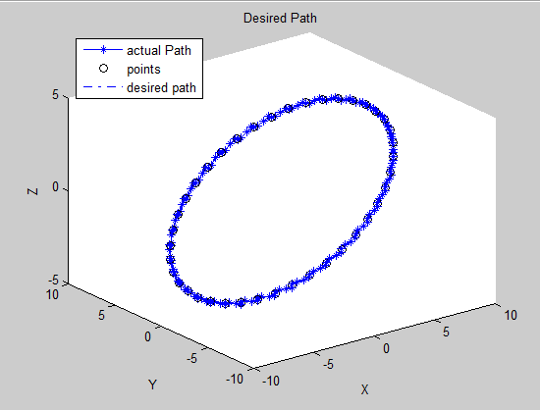

Ουσιαστικά, με την αντίστροφη κινηματική βρίσκουμε τις συντεταγμένες του χώρου αρθρώσεων που αντιστοιχούν στα 40 σημεία που ορίσαμε παραπάνω.

Υπολογίζουμε την ταχύτητα που πρέπει να έχει η αρπάγη σε κάθε ένα από τα σημεία. Θέλουμε ο βραχίονας να εκτελέσει τροχιά μήκους 2π8 σε λιγότερο από 8 δευτερόλεπτα με σταθερή γραμμική ταχύτητα. Άρα, πρέπει να έχει σταθερή γωνιακή ταχύτητα με μέτρο τουλάχιστον 2π.

Πρώτα υπολογίζουμε έναν πίνακα ο οποίος περιέχει τα διανύσματα θέσης κάθε σημείου, τον οποίο χρησιμοποιούμε για να κάνουμε το εξωτερικό γινόμενο(cross) με τη γωνιακή ταχύτητα(gwniakh), ώστε να μπορούμε να υπολογίζουμε κάθε φορά τη γραμμική ταχύτητα. Πιο συγκεκριμένα, η κατεύθυνση της γωνιακής βγαίνει από το εξωτερικό γινόμενο της εφαπτομένης σε ένα σημείο του κύκλου με το διάνυσμα θέσης στο συγκεκριμένο σημείο, θεωρώντας σαν μέτρο της το 2π. Έπειτα, το εξωτερικό γινόμενο της γωνιακής και του μοναδιαίου κατά την ακτίνα του κύκλου σε κάθε ένα σημείο, μας δίνει τις ταχύτητες που πρέπει να ‘χει η αρπάγη στο κάθε σημείο.

Στη συνέχεια, περνάμε από το χώρο δράσης στο χώρο των αρθρώσεων. Γι’ αυτό τον σκοπό, υπολογίζουμε την ιακωβιανή συναρτήσει των D-H παραμέτρων, για να βρούμε την ταχύτητα των βαθμών ελευθερίας(μέσω του τύπου 𝑞̇=𝐽-1∗𝑣). Υπόψιν πως οι ιακωβιανές για κάθε βαθμό ελευθερίας είναι:

$J_{i}^{rev}$ = $\left({{\overline{z}}_{i-1}x({\overline{d}}_{0}^{n}-{\overline{d}}_{0}^{i-1}) \atop {\overline{z}}_{i-1}}\right)$ και $J_{i}^{pr}$ = $\left({{\overline{z}}_{i-1} \atop {\overline{0}}_{ }}\right)$. Καταλήγουμε λοιπόν έτσι στην ιακωβιανή:

$$J_{ }^{ }=$$

$$\left(\begin{matrix}-d4sinθ1sinθ2 & d4cosθ1cosθ2 & 0 & cosθ1sinθ2 \\ d4cosθ1sinθ2 & d4sinθ1cosθ2 & 0 & sinθ1sinθ2 \\ 0 & -d3\cos^{2}θ1sinθ2-d4\sin^{2}θ1sinθ2 & 0 & cosθ2 \\ 0 & -sinθ1 & cosθ1sinθ2 & 0 \\ 0 & cosθ1 & sinθ1sinθ2 & 0 \\ 1 & 0 & cosθ2 & 0\end{matrix}\right),$$

Τέλος, με τα πολυώνυμα παρεμβολής προσεγγίζουμε τις εξισώσεις των παραμέτρων κάθε βαθμού ελευθερίας και των εξισώσεων θέσης της αρπάγης. Ουσιαστικά, χρησιμοποιούμε πολυώνυμα παρεμβολής 3ης τάξης, για να υπολογίσουμε τη θέση του ρομπότ στα ενδιάμεσα χρονικά διαστήματα. Χρησιμοποιώντας την παρακάτω σχέση, υπολογίζουμε το πολυώνυμο παρεμβολής μιας άρθρωσης i στο χρονικό διάστημα μεταξύ των σημείων tj και tj-1.

$$\left(\begin{matrix}a_{i,j} \\ b_{i,j} \\ c_{i,j} \\ d_{i,j}\end{matrix}\right)={\left(\begin{matrix}1 & t_{j} & {t_{j}}^{2} & {t_{j}}^{3} \\ 0 & 1 & 2t_{j} & 3{t_{j}}^{2} \\ 1 & t_{j+1} & {t_{j+1}}^{2} & {t_{j+1}}^{3} \\ 0 & 1 & 2t_{j+1} & 3{t_{j+1}}^{2}\end{matrix}\right)}^{-1}\left(\begin{matrix}q_{i}(t_{j}) \\ {\dot{q}}_{i}(t_{j}) \\ q_{i}(t_{j+1}) \\ {\dot{q}}_{i}(t_{j+1})\end{matrix}\right)$$

Οι γραφικές παραστάσεις των αποτελεσμάτων φαίνονται παρακάτω:

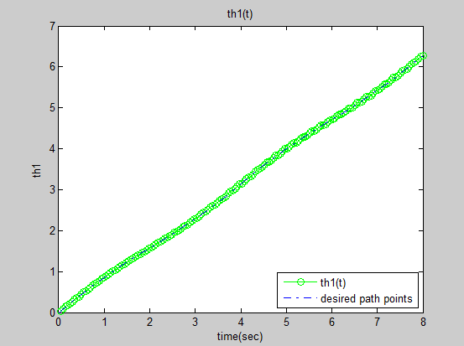

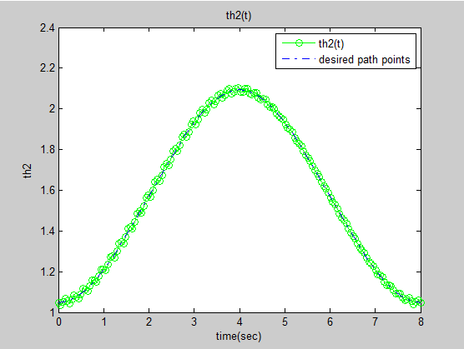

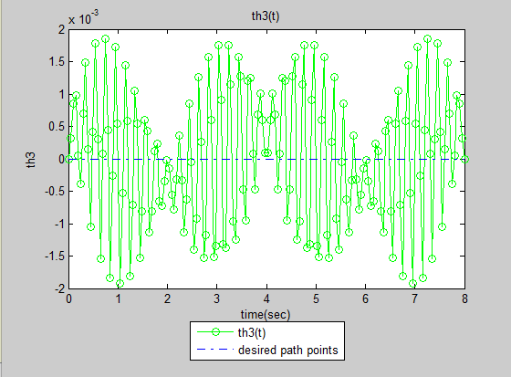

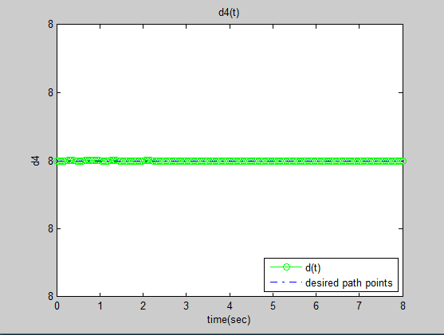

Οι θ1,θ2,θ3 και d4 ακολουθούν τις επιθυμητές τιμές. Πιο συγκεκριμένα, η θ1 κάνει ουσιαστικά έναν πλήρη κύκλο από 0 έως 6.28(2π). Η θ3 παρουσιάζει αποκλίσεις, ενώ θα έπρεπε να ήταν 0, αν και ουσιαστικά οι τιμές αλληλοαναιρούνται. Προφανώς η d4 είναι πάντα ίση με 8, αφού η απόσταση της αρπάγης από το αδρανειακό σύστημα είναι και αυτή ίση με 8.

Παρακάτω φαίνονται οι ταχύτητες των βαθμών ελευθερίας: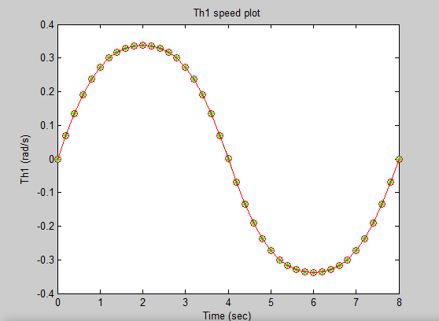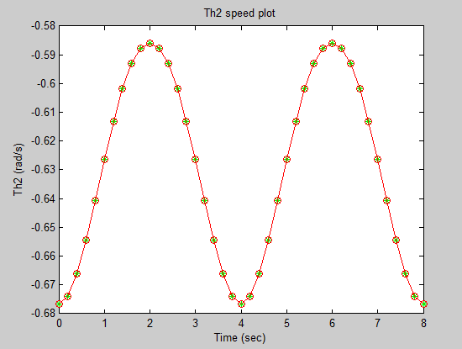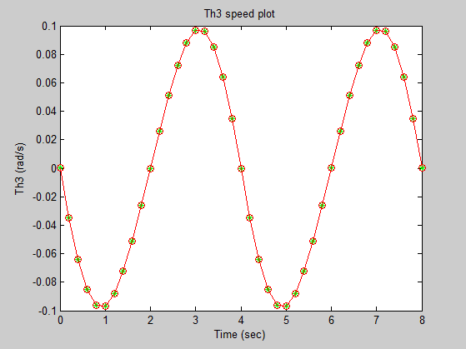

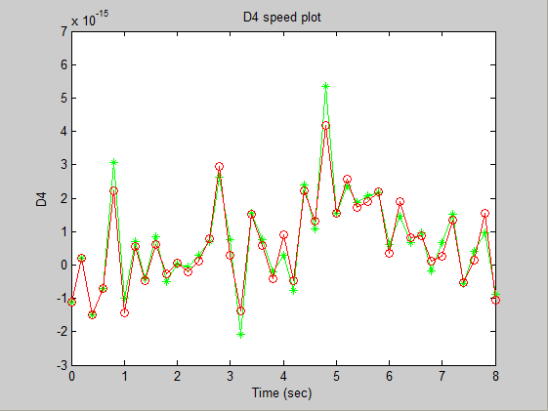

Παρατηρούμε σημαντικές διαφορές στην επιθυμητή ταχύτητα της d4.

**Ερώτημα 4: Εύρεση Δυναμικών Εξισώσεων**

Υποθέτουμε στο συγκεκριμένο ερώτημα πως ο κάθε σύνδεσμος μοντελοποιείται σαν σημειακή μάζα(=1), η οποία είναι τοποθετημένη στην αρχή του εκάστοτε συστήματος συντεταγμένων. Το ίδιο υποθέτουμε και για την αρπάγη μας. Σκοπός μας είναι να βρούμε τις δυναμικές εξισώσεις κίνησης υπό αυτές τις προϋποθέσεις.

Για να υπολογίσω τις δυναμικές εξισώσεις πρέπει να βρω την λαγκρανζιανή συνάρτηση L=K-P, όπου Κ η συνολική κινητική ενέργεια του ρομποτικού βραχίονα και Ρ η συνολική δυναμική του ενέργεια.

Κ = $\frac{1}{2}\sum_{i=1}^{n}{\sum_{p=1}^{i}{\sum_{r=1}^{i}{[Tr(U_{ip}}}}J_{i}U_{ir}^{T}$) $\dot{q_{p}}\dot{q_{r}}$]

P = $\sum_{i=1}^{n}{-m_{i}}$ g (${}_{ }^{0}{A_{i}}{}_{ }^{i}{{\overline{r}}_{i}}$)

Εφαρμόζουμε στη συνέχεια μετασχηματισμό Euler-Lagrange στην λαγκρανζιανή συνάρτηση L. Έτσι, παίρνουμε την γενικευμένη ροπή $τ_{i}$ του κάθε άξονα που είναι:

$τ_{i}= \frac{d}{dt}$ ($\frac{∂L}{∂{\dot{q}}_{i}}$) - $\frac{∂L}{∂q_{i}}$

Τελικά θα έχω την παρακάτω εξίσωση:

**τ(t) = D(q(t)) $\ddot{q}$ (t) + h(q(t), $\dot{q}$ (t)) + c(q(t)) (1)**

Όπου:

q(t): nx1 διάνυσμα που περιέχει τις μεταβλητές του ρομποτικού μας βραχίονα

$\dot{q}$ (t): nx1 διάνυσμα ταχυτήτων

$\ddot{q}$ (t): nx1 διάνυσμα επιταχύνσεων

D(q): nxn πίνακας που σχετίζεται με την αδρανειακή επιτάχυνση

H(q, $\dot{q}):nx1$ διάνυσμα της μη γραμμικής δύναμης Coriolis και της φυγοκεντρικής δύναμης

c(q): nx1 διάνυσμα βαρύτητας

Άρα, για να υπολογίσω όλα τα παραπάνω αρκεί να βρω τα $U_{ij}$, $U_{ijk}$, καθώς και τα εξής:

$D_{ik}$ = $\sum_{j=max⁡(i,k)}^{n}{Tr(U_{jk}}J_{j}U_{ji}^{T}$) με i, k = 1,2,…,n

$h_{i}$ = $\sum_{k=1}^{n}{\sum_{m=1}^{n}{h_{ikm}}}{\dot{q}}_{k}{\dot{q}}_{m}$ με i = 1,2,…,n

$h_{ikm}$ = $\sum_{j=max⁡(i,k,m)}^{n}{Tr(U_{jkm}}J_{j}U_{ji}^{T}$) με i, k, m = 1,2,…,n

$c_{i}= \sum_{j=i}^{n}{(-m_{j}}g U_{ji}{}_{ }^{j}{{\overline{r}}_{j}}$) με i = 1,2,…,n

Έτσι, μπορούμε λοιπόν να σχηματίσουμε τις δυναμικές εξισώσεις σύμφωνα με τη σχέση (1).

**Ερώτημα 5:** Υπολογισμός επιθυμητών feedforward γενικευμένων δυνάμεων

Εφ’ όσον έχουμε βρει τις δυναμικές εξισώσεις και τις τροχιές των αρθρώσεων, μπορούμε να υπολογίσουμε τις τιμές των ροπών για κάθε dof. Οι γραφικές παραστάσεις φαίνονται παρακάτω:

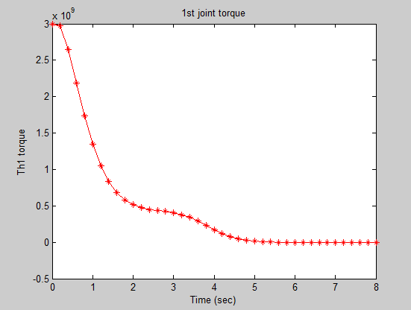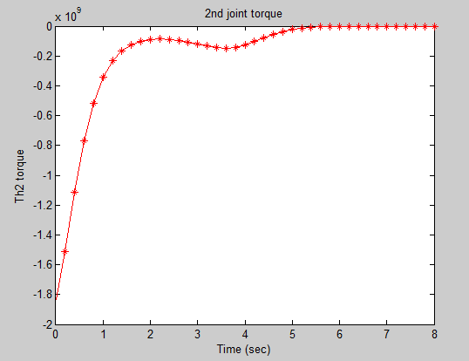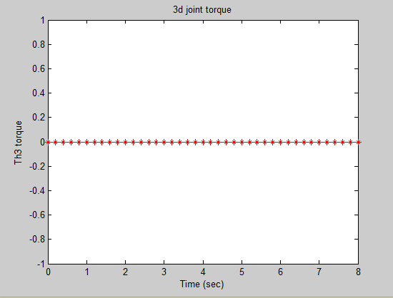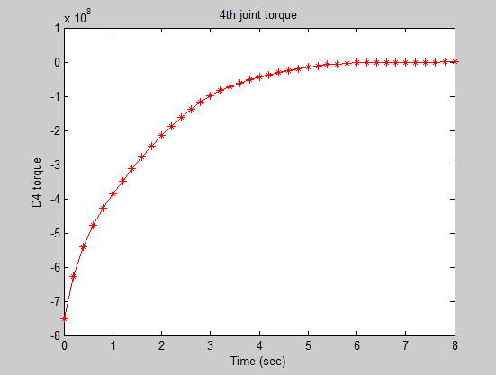

Παρατηρούμε πως η ροπή της πρώτης άρθρωσης παίρνει μεγάλες τιμές ειδικά στην έναρξη, το οποίο οφείλεται στο ότι όταν ο βραχίονας ξεκινά η αρπάγη θα πάρει μεγάλες τιμές.

Για τη δεύτερη άρθρωση παρατηρούμε κάποιες εναλλαγές στη ροπή. Λογικό αφού ο βραχίονας εκτελεί ανοδική και μετά καθοδική κίνηση.

Η τρίτη άρθρωση θέλουμε να είναι ακίνητη και γιαυτό η ροπή είναι μηδενική.

Τέλος για την τέταρτη άρθρωση, η ροπή αυξάνεται και μετά μένει σταθερή. Επίσης λογικό, καθώς θέλουμε το d4 να φτάσει στην τιμή 8 κι έπειτα να παραμείνει σταθερό.

Έπειτα στην προσομοίωση παίρνουμε την απόκριση σε θέση στο χώρο αρθρώσεων,εφαρμόζοντας τις ροπές που υπολογίσαμε με τον εξής τρόπο:υπολογίζουμε την επιτάχυνση μέσω της ροπής και μετά παραγωγίζουμε για να βρούμε θέση και ταχύτητα.

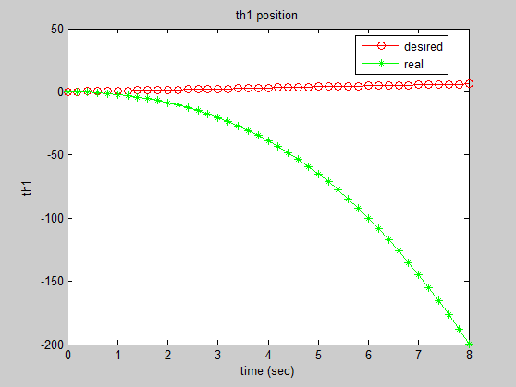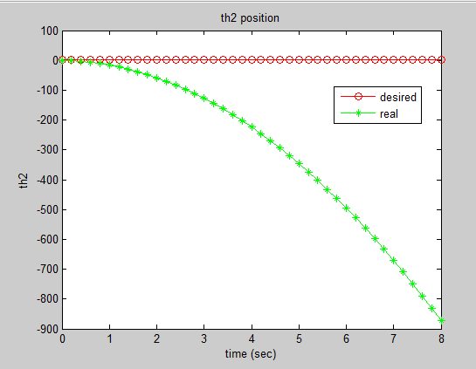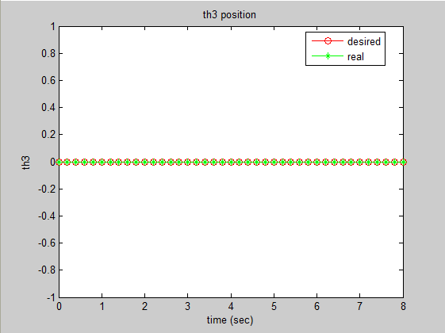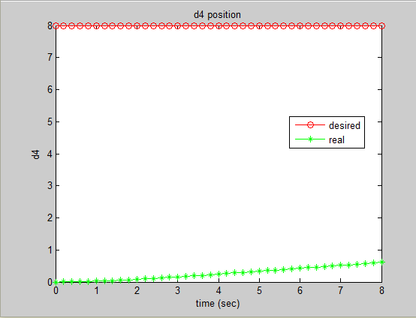

Παρατηρώ μεγάλες διαφορές στις επιθυμητές και πραγματικές τιμές.Στην θ3 είναι ακίνητη και η πραγματική είναι ίδια με την επιθυμητή.Στην d4 είναι σχεδόν μηδενική,ίσως επειδή η ροπή είναι σταθερή.

**Ερώτημα 6: Σχεδιασμός θέσης αρπάγης**

Για το ερώτημα 6 κάνουμε plot τα Px,Py,Pz που έχουμε βρεί ήδη από το ερώτημα 3. Ουσιαστικά εφαρμόζουμε τις τιμές των γωνιών των αρθρώσεων που υπολογίσαμε στο ερώτημα 3 και πλοτάρουμε με βάση αυτές τη θέση της αρπάγης. Παρακάτω φαίνονται οι γραφικές σε σχέση με την επιθυμητή τροχιά.

